**Sachverhalt:**

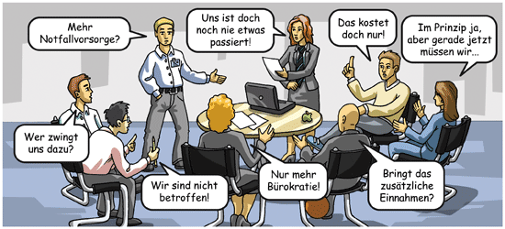

Sie nehmen an einem Meeting über IT-Sicherheit teil, indem kontrovers diskutiert wird. In der Diskussion fallen die folgenden Begriffe.

1. IT-Grundschutz
2. ISO-27001 Zertifikat
3. BSI-Standards
4. Basis-Absicherung

**Aufgabe:** Während des Meetings merken Sie, dass Sie der Diskussion nicht folgen können, da Ihnen die Begrifflichkeiten nicht geläufig sind. Sie recherchieren auf der Webseite des BSI die Begriffe und erklären diese schriftlich.